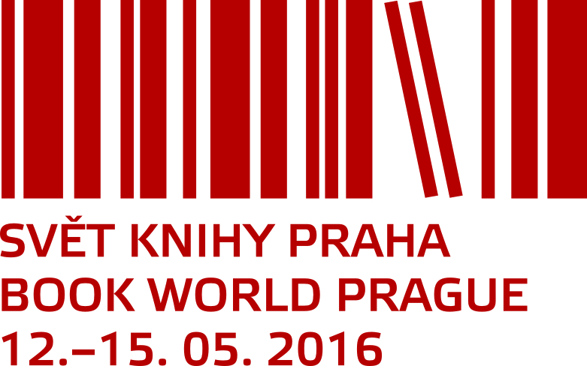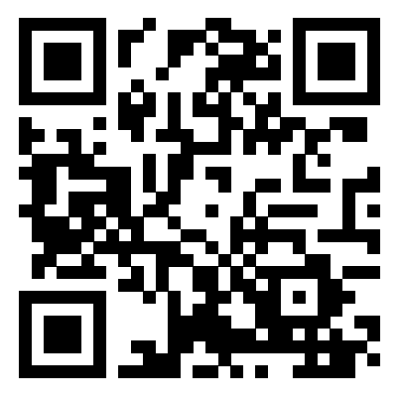

Tisková zpráva SVĚT KNIHY PRAHA 2016

22. ročník MEZINÁRODNÍHO KNIŽNÍHO VELETRHU A LITERÁRNÍHO FESTIVALU
místo konání: Průmyslový palác, Výstaviště Praha Holešovice
ve dnech 12. - 15. května 2016
Pořadatel: Svět knihy, s.r.o., odborný garant Svaz českých knihkupců a nakladatelů
Záštita: ministr kultury ČR, starosta MČ Praha 7
Finanční podpora: Ministerstvo kultury ČR, Magistrát hl. m. Prahy, MČ Praha 7
Partneři: Česká televize, Český rozhlas, Knižní novinky, Prager Zeitung, Host, A2, Art & Antique, Literární noviny, týdeník Echo, Radio1, Newton Media; Česká centra; Parkhotel, Auroton Computer, Digiport.cz, Graspo, Magnesia, Brand / Blomberg

Čestný host – Severské země
V rámci čestného hostování se představí 5 zemí - Dánsko, Finsko, Norsko, Švédsko a Island. Partnerem
a koordinátorem programu čestného hosta je Skandinávský dům, literární kampaň je prezentována sloganem #ReadNordic. Celkem se do programu zapojí 19 severských autorů. Zajímavý pro návštěvníky bude originálně řešený severský stánek, který zvítězil v soutěži studentů Fakulty architektury ČVUT.

Fenomén krimi
Čestná účast Severských zemí inspirovala pořadatele k přípravě programů věnovaných severské detektivce
a celkově žánru krimi, jeho historii a současnosti. V rámci tématu Fenomén krimi na festivalu vystoupí čeští i zahraniční spisovatelé a literární kritici či interpreti audionahrávek zajímavých detektivních příběhů.

Město jako literární kulisa
Další z tematických okruhů je Město jako literární kulisa, který má především představit Prahu jako Kreativní město literatury, titul udělovaný organizací UNESCO. Koordinátorem projektu je Městská knihovna v Praze. Kromě svých aktivit představí knihovna i jednotlivá partnerská města, jež titul rovněž obdržela a kterých je celkem dvacet napříč kontinenty. Dále program k tématu zahrnuje literární prezentace dalších českých či zahraničních měst.

Vaříme s knihou
Po roce odmlky se téma opět objevuje v programové skladbě literárního festivalu. Návštěvníci budou moci sledovat přípravu pokrmů popisovaných v kuchařkách, které jsou k dostání na knihkupeckých pultech, včetně prezentace mezinárodních kuchyní a zdravého životního stylu.

Knižní trailery
Letošní novinka, kdy návštěvníci veletrhu budou mít možnost na dvou obrazovkách v obou křídlech Průmyslového paláce porovnat, jak jednotlivá nakladatelství kreativně přistupují k další formě propagace literárního díla.

Pořady pro děti a mládež
Jeden z nejrozsáhlejších programových okruhů je připravován ve spolupráci s nakladateli dětské literatury, profesními sdruženími a organizacemi, jež se věnují podpoře vztahu dětí a mládeže k četbě knih. Pod názvem celorepublikové kampaně na podporu četby knih Rosteme s knihou je každoročně představována literatura pro děti a mládež, jsou oceňováni účastníci literárních soutěží, zároveň mají možnost se prezentovat partneři kampaně.

Fantasy & Sci–fi
Pořadům zaměřeným na fantasy a sci-fi bude tradičně vyhrazen speciální prostor v pravém křídle Průmyslového paláce, ve kterém se budou střídat po čtyři dny zajímaví autoři žánru. Programová část je realizována zejména ve spolupráci s časopisem Pevnost a XB-1, který pro návštěvníky připravil velkorysou a atraktivní expozici.

Das Buch
Jubilejní 10. ročník projektu představujícího tvorbu současných německy píšících autorů. Společně jej připravují tři instituce: Goethe-Institut, Rakouské kulturní fórum v Praze a Švýcarské velvyslanectví v Praze.

Noc literatury
V předvečer zahájení veletrhu a literárního festivalu probíhá tradičně projekt Noc literatury, čtení z překladů
evropských literatur, jenž pořádá České centrum Praha ve spolupráci s kulturními organizacemi sdruženými v projektu EUNIC. V letošním roce se uskuteční na jedenadvaceti místech v Praze 8 – Karlíně, dne 11. května.

Ceny a soutěže na veletrhu (výběr)
Cena Jiřího Theinera
Cenu Jiřího Theinera uděluje společnost Svět knihy, s.r.o. žijící osobnosti či instituci, jež se svou prací významně podílí na šíření a propagaci české literatury v zahraničí. V roce 2016 V letošním roce se sešlo celkem 24 nominací zajímavých osobností či institucí a nominovaní mají domicil napříč všemi kontinenty, od Japonska až po USA. Odborná komise vybrala jako laureátku paní Markétu Goetz-Stankiewicz z Kanady. Donátor finanční prémie je syn Jiřího (George) Theinera Pavel Theiner.
Souboj čtenářů - soutěž ve znalosti obsahu knih - literární soutěž pro šesté třídy základních škol. Počet účastníků on-line předkola se letos dosáhl rekordních 80 třídních kolektivů napříč republikou, do Prahy na finále přijedou žáci z Karviné, Opavy, Orlové, Plumlova a Šumperka.
Svět knihy, s.r.o. v rámci kampaně na podporu četby knih – Rosteme s knihou
Literární soutěž „Město jako literární kulisa“
Celkem bylo do soutěže zasláno přes 2 400 žákovských a studentských literárních prací.
Svět knihy, s.r.o. v rámci kampaně na podporu četby knih – Rosteme s knihou
Cena Jiřího Ortena
Svaz českých knihkupců a nakladatelů
Knihkupecký žebříček
Svaz českých knihkupců a nakladatelů
Slovník roku 2015
Jednota tlumočníků a překladatelů
Anticena Skřipec
Obec překladatelů
Ceny Akademie science-fiction, fantasy a hororu
Akademie science-fiction, fantasy a hororu
Udílení cen Audiokniha roku 2015
Asociace vydavatelů audioknih, AUDIOTÉKA.CZ
Dunaj na Vltavě 4
Svět knihy, s.r.o., Literárne informačné centrum, ve spolupráci s Mosty – Gesharim, o.z. a Anasoft literou

Tradiční festivalové přehlídky, jež časově předcházejí konání literárního festivalu a upozorňují na blížící se knižní událost. Každý návštěvník pořadu zároveň obdrží poukaz na 50% slevu ze vstupného na Svět knihy Praha.
Svět knihy ve filmu 7. – 15. 5., 16. ročník, 20 filmových představení
Filmová přehlídka představující díla inspirovaná knižními předlohami světové literatury. V letošním roce se bude promítat již tradičně v kině Atlas a v kině Ponrepo, dále ve Francouzském institutu a nově v Kině Lucerna.
Svět knihy na jevišti 2. 4. – 15. 5., 13. ročník, 42 divadelních představení
Přehlídka současných divadelních představení v repertoárech divadel inspirovaných vybranou tématikou. Letos se zapojilo 20 divadel z celé republiky.

SVĚT KNIHY PRAHA 2016 v číslech
Statistika literární festival:
Počet účinkujících: 620
Počet programů: 529
Počet výstav: 26
Počet trailerů: 127
Počet filmových představení: 20
Počet divadelních představení: 42
Počet zemí a regionů - účinkující na programech: 29
Bulharsko, Česká republika, Dánsko, Finsko, Francie, Čína, Chile, Island, Kanada, Kongo, Libanon, Maďarsko, Maroko, Německo, Norsko, Polsko, Portugalsko, Rakousko, Rumunsko, Rusko, Slovensko, Slovinsko, Spojené státy americké, Srbsko, Sýrie, Švédsko, Švýcarsko, Tchaj-wan, Velká Británie

Statistika veletrh:
Počet vystavovatelů: 407
Počet stánků: 193
Plocha: 3.218 m²
Počet zemí a regionů - vystavovatelé: 27
Česká republika, Čína, Dánsko, Egypt, Finsko, Francie, Indonésie, Island, Itálie, Izrael, Kanada, Německo, Nizozemsko, Norsko, Polsko, Portugalsko, Rakousko, Rumunsko, Rusko, Slovensko, Spojené státy americké, Španělsko, Švédsko, Švýcarsko, Tchaj-wan, Ukrajina, Velká Británie

Celkem na veletrh a festival přijíždějí hosté ze 36 zemí světa.

Na www.svetknihy.cz najdete:
● komletní program ● možnost vytvoření osobního programu
● interaktivní mapa stánků a vystavovatelů ● aplikace Android / Apple

